Model raport

Titlul lucrării
Naive Bayes implementat printr-o functie de biblioteca vs Naive Bayes Hard-Coded in Python

Introducere: Motivație, descriere generală temă, tip de algoritm și algoritm ales.
Am ales sa testez doua implementari diferite ale algoritmului Naive Bayes: una de baza din biblioteca SkLearn (cu parametrii default adica totul straigh-forward nimic modificat) iar cealalta o implementare personalizata a algoritmului bazata pe setul de date specific (probabilitatiile fiind facute in functie de tipul clasei).
Setul de date este de pe arhiva Repo-ului Universitatii Irvine (Contraceptive Method Choice - UCI Machine Learning Repository) si reprezinta un studiu a contraceptivelor folosite de femei in Indonezia pe baza unui survey. Ideea de baza este prezicerea metodei contraceptive folosite de fiecare femeie (1-Nu a folosit; 2-A folosit pe termen lung; 3-A folosit pe termen scurt) pe baza unor caracteristici demografice si socio-economice. In fisierul .CSV sunt prezente 9 atribute/features (3 coloane numerice si restul categorice sau binare), o eticheta in format categoric si in jur de 1500 de inregistrari. Totusi trebuie sa avem in vedere faptul ca setul de date nu este distribuit „egal” adica exista o combinatie de valori continue si categorice si de asemenea clasele de iesire nu sunt balansate egal ca numar. Acest lucru este remediat in algorimtul personalizat (pe baza tipului de coloana se realizeaza o medie sau o probabilitate a valorilor) dar putem sa ne asteptam ca cel de baza nu implementeaza o astfel de structura si va avea o acuratete mai scazuta din acest motiv. Plus ca algoritmul Naive Bayes are la baza presupunerea ca feature-urile sunt puternic necorelate (de aici si numele de „NAIVE”) acest lucru poate duce la o performanta mai scazuta a modelului in cazul unei corelari intre atribute ce nu poate fi rezolvata prin modificari/tunning deoarece presupunerea este strict intrisecta algoritmului (nu poate fi evitata).
TEOREMA LUI BAYES
Modelele Naïve Bayes sunt cunoscute și sub denumirile de Bayes simplu sau Bayes independent. Toate aceste denumiri se referă la aplicarea teoremei lui Bayes în regula de decizie a clasificatorului. Clasificatorul Naïve Bayes aplică teorema lui Bayes în practică. Acest clasificator aduce puterea teoremei lui Bayes în domeniul învățării automate. Prin urmare, pentru a înțelege clasificatorul Naïve Bayes, este necesar să înțelegem teorema lui Bayes.
Teorema lui Bayes este o teoremă foarte importantă în domeniul probabilităților și statisticii. Aceasta descrie probabilitatea unui eveniment bazată pe cunoștințe anterioare despre condiții care ar putea fi legate de eveniment. Teorema lui Bayes este exprimată matematic prin următoarea ecuație
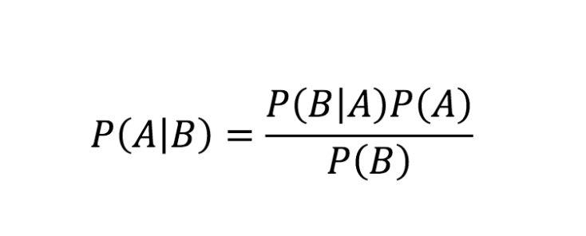
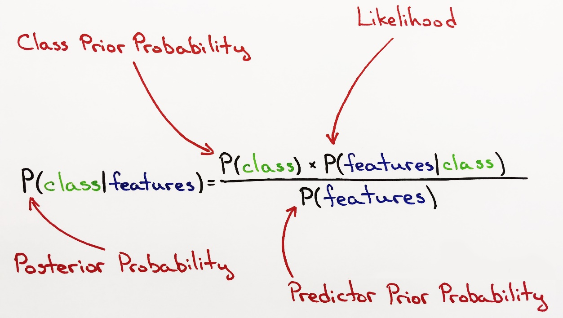
unde A și B sunt evenimente, iar P(B) ≠ 0 (de obicei egal cu 1)
- P(A | B) este o probabilitate condiționată – probabilitatea ca evenimentul A să se producă, având în vedere că B este adevărat.
- P(A | B) este cunoscută și ca probabilitate posterioară a lui A, având în vedere că evenimentul B s-a produs deja.
- P(B | A) este, de asemenea, o probabilitate condiționată – probabilitatea ca evenimentul B să se producă, având în vedere că A este adevărat.
- P(A) și P(B) sunt probabilitățile de a observa evenimentele A și B independent unul de celălalt. Acestea sunt cunoscute și sub denumirea de probabilități marginale sau anterioare (prior probabilities).
P(A) reprezinta probabilitatile pentru fiecare clasa (frecventa fiecarei instante impartita la numarul total de instante). Clasificatorul Naïve Bayes utilizează teorema lui Bayes pentru a prezice probabilitățile de apartenență pentru fiecare clasă, cum ar fi probabilitatea ca un anumit înregistrare sau punct de date să aparțină unei clase anume. Clasa cu cea mai mare probabilitate este considerată drept clasa cea mai probabilă.
Exista trei tipuri de algoritmi:
- Gaussian Naive Bayes -> folosit pentru valori continue (se calculeaza media si deviatia)
- Multinomial Naive Bayes -> folosit pentru atribute categorice care pot folosi mai multe clase ca valoare (se calculeaza probabilitatea fiecarei clase)
- Bernoulli Naive Bayes -> folosit pentru clasificari binare unde toate variabilele sunt 0/1
Algoritmul Naive Bayes este unul dintre cele mai populare modele de clasificare bazate pe probabilități, utilizat pentru a face predicții rapide și eficiente. Pentru acest set de date, care include factori demografici și socio-economici ai cuplurilor, precum vârsta, nivelul de educație și numărul de copii, alegerea metodei contraceptive este o problemă de clasificare multi-clasă. Naive Bayes este o alegere potrivită datorită capacitatea sa de a gestiona seturi de date mixte (numerice și categorice), eficienței ridicate și interpretabilității rezultatelor.

Metodologie: Descriere implementare și particularități algoritm
Setul de date ales are in componenta mai multe tipuri de variabile (continue/multi-clasa) deci algorimtul a fost impartit in doua thread-uri (unul pentru feature-urile categorice si celalalt pentru cele numerice). Calculul probabilitatii pentru clase binare nu a avut nevoie de o implementare separata dat fiind faptul ca se poate ingloba in cea multi-clasa cu pierderi de precizie mici. Deci algoritmul calculeaza pe o parte media si deviata standard pentru atributele numerice si probabilitatea bazata pe clasa pentru atributele multinomiale.
Algoritmul contine 3 functii (una pentru calcularea mediei gaussiene iar celelate doua pentru antrenare si testarea setului de date) si preprocesarea (in caz ca exista valori nule acestea se modifica cu -999 + datele se impart in functie de eticheta si atribute + se aleg atributele numerice si multiclasa)
Modelul este creat sub forma unui dictionar dublu compus avand fiecare atribut drept cheie initiala iar fiecare clasa de output ca selector (un fel de matrice cu NrDeFeature-uri n repr randuri si NrDeClaseDeOutput m repr coloane). Adica pentru fiecare atribut in functie de eticheta mapeaza o probabilitate. Iar pentru valorile numerice fiecare feature are media si deviata standard adaugate in dictionar. Cand se testeaza modelul acesta itereaza pe fiecare rand din X si alege doar clasele cu valoarea mai mare ca Output prezis. Pe partea de plotare am ales sa afisez matricea de confuzie , media si deviata pentru fiecare atribut numeric per clasa si Class Balance pentru seturile de date.
Mai multe detalii despre implementare se gasesc in codul python atasat.

Rezultate obținute: Rezultate EXPLICATE obținute la antrenare, validare și testare. Trebuie să conțină MATRICEA de CONFUZIE explicată și INDICATORI de PERFORMANȚĂ.
Initial am vrut sa vad cum arata matricea de confuzie si metricile pentru algorimtul de baza din SkLearn cu acuratetea de 49.2%
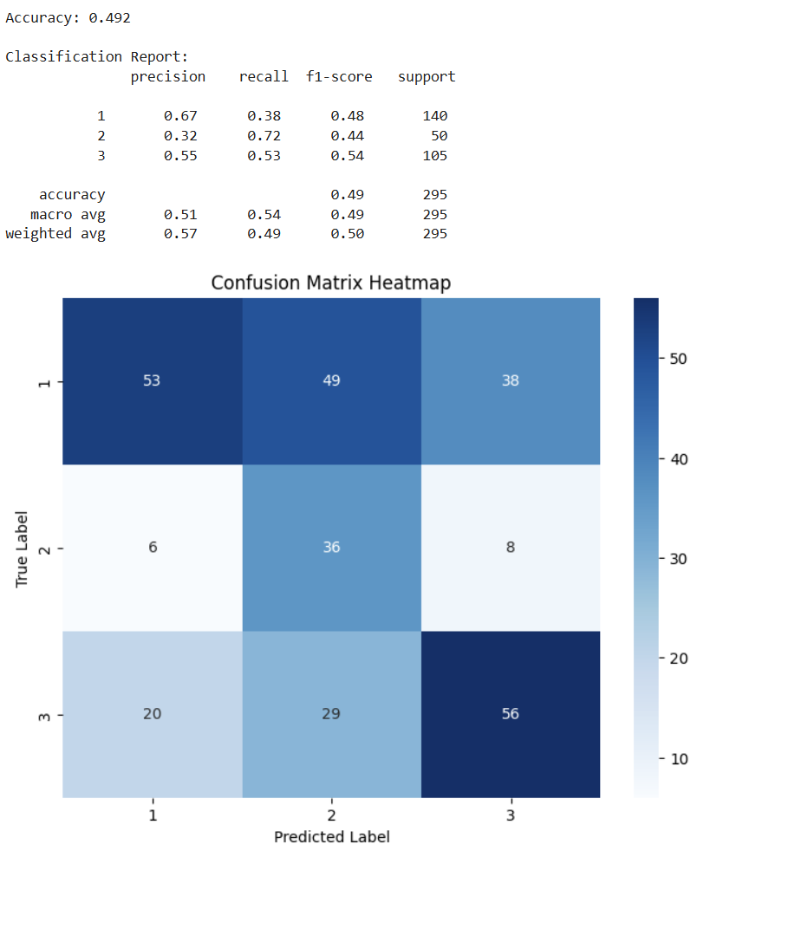
Se poate observa ca sunt putine preziceri false pentru clasa 2 adica clasa 2 este interpretata corect cu un Recall bun (foarte putine valori de 2 adevarate sunt vazute ca 1 sau 3) dar multe valori din clasele 1 si 3 sunt vazute ca 2 iar valorile de 1 si 3 sunt si ele putin amestecate (acest lucru nu este inca atat de important deoarece 1/3 reprezinta: nicio metoda contraceptiva vs metoda pe termen scurt ceea ce poate genera asemanari si se bazeaza mai mult de ideea algoritmului de variabile independente). Deci primul lucru a fost sa scap de valorile prezise false pentru clasa 2. Acest lucru deriva din faptul ca algorimtul de baza are dificultati in a interpreta atribute combinate (numerice cu categorice) deoarce nu este facut pentru astfel de modele. De aici si necesitatea implementarii unui algoritm personalizat pentru separarea variabilelor categorice de numerice. De asemenea mai este de observat si distributia pe clase avand in vedere prezenta scazuta de Metode Contraceptive de scurta durata (clasa 3) acest lucru poate explica de ce algoritmul incurca clasa 1 cu 3.
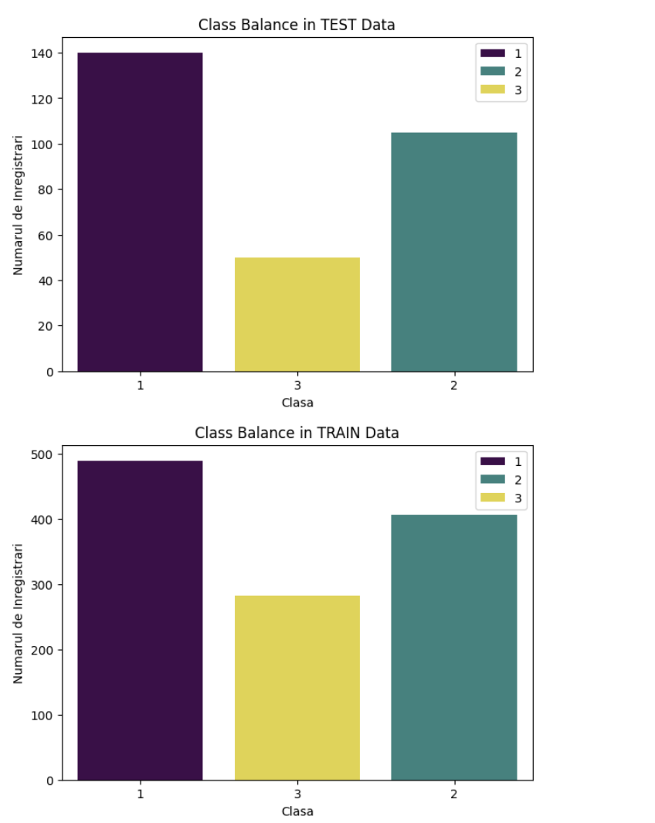

Dupa rularea aceluias set de date dar cu functia creata de mine si o crestere a greutatii pe clasa 1 de 0.15 (deoarece clasa 1 reprezinta circa 50 din inregistrari) am ajuns la o acuratete de 61%
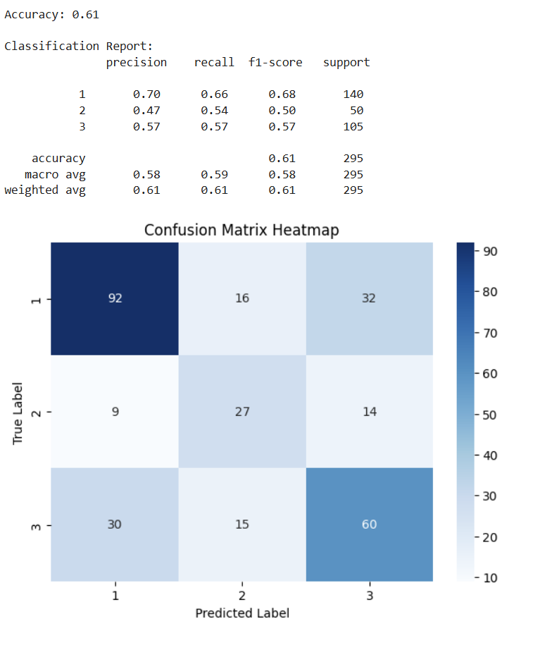
În urma analizei rezultatelor, se observă pentru clasa 1 ca a fost prezisă cel mai bine, acest lucru fiind influențat de creșterea ponderii cu 0.15 pentru această clasă. Cu toate acestea, acest avantaj a dus la un dezavantaj evident: un număr mai mare de instanțe din clasa 2 au fost prezise incorect, iar o parte a instanțelor din clasa 3 au fost clasificate greșit ca aparținând clasei 1.Problema initiala inca persista: Erorile de predictie pentru clasa 1 si 3 ce rezulta din similitudinea relativa a acestor doua clase. Acest lucru este identificat din modelul constructiv al algoritmului (presupunerea ca variabilele sunt independente unele fata de celelalte). Unele atribute ce influenteaza daca o clasa este prezisa ca 1 sau 3 sunt corelate deci nu se poate face o predictie exacta in cazul acesta.
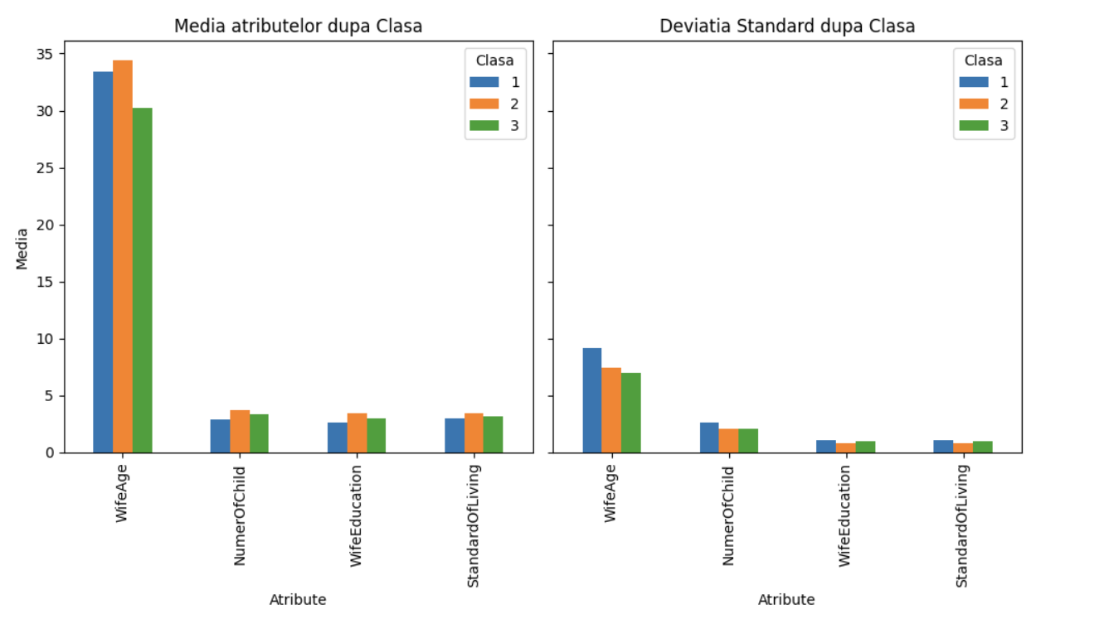
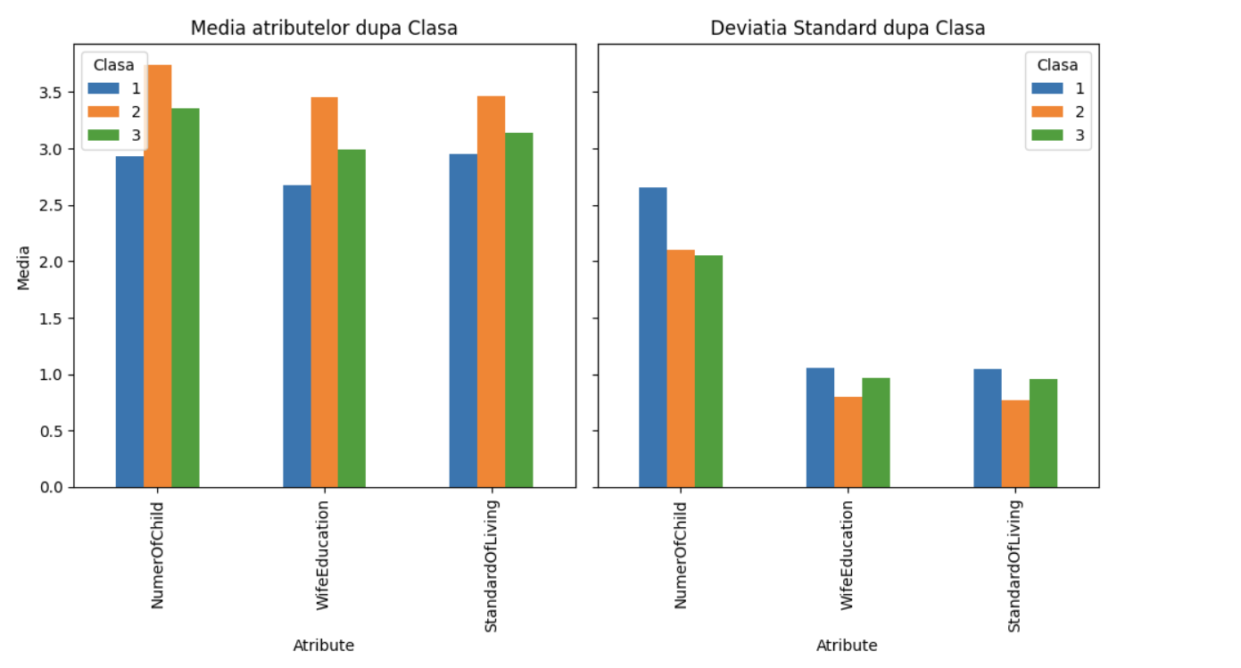
Am decis sa adaug si media+deviatia standard pentru atributele numerice din care se poate vedea un trend: Femeile cu o educatie mai mare au un standard de trai mai ridicat si folosesc metode contraceptive pe termen lung (clasa 2); De asemenea varsta de casatorie este mai ridicata din aceasta cauza iar pentru clasa 1 exista cea mai mare deviatie pentru toate feature-urile (acest lucru poate rezulta din faptul ca clasa 1 are cele mai multe inregistrari deci o plaja mai mare de valori sau femeile care nu folosesc metode contraceptive sunt mult mai „diversificate”); Dar totusi exista si cateva outliere sau atribute counter-intuitive: Numărul mediu de copii este cel mai ridicat în cazul femeilor care utilizează metode contraceptive pe termen lung (clasa 2), ceea ce poate sugera că aceste metode nu oferă întotdeauna o protecție completă. Această observație poate fi un argument pentru reevaluarea eficacității unor metode contraceptive; Cea mai mare deviatie apare in cazul femeilor care nu folosesc contraceptive ceea ce arata natura probabilistica a acestei clase. (e la noroc cateodata se intampla cateodata ai ghinion)

Concluzii: Concluzii PROPRII desprinse din lucrarea efectuată și comentate pe baza rezultatelor obținute.
In final este visibila o crestere a performantei de 11% un procent semnificativ intre algorimtul de baza si cel personalizat din maparea diferita pentru fiecare tip de feature. Totusi acuratetea finala de 61% nu este extrem de buna acest lucru rezultand din:
--dezechilibrul claselor din setul de date (algoritmul are dificultati in a prezice corect diferenta dintre clasele 1 si 3 deoarece exista e discrepanta destul de mare intre numarul din aceste doua clase prezente in model)
--corelarea feature-urilor dar si a etichetelor in acest caz este mare cum este vazut si din graficele mediilor si deviatiilor (unele feature-uri sunt dependete de altele cum ar fi Educatia si Standardul de Viata acest lucru devine si mai daunator atunci cand ele fac parte din tipuri de date diferite numerice/categorice, de asemenea si etichetele ca 1 si 3 pot fi destul de greu de deosebit deoarece diferenta intre Masuri Contraceptive de Scurta Durata si Nicio Masura Contraceptiva este complicat de identificat pentru model)
--pentru imbunatatirea modelului se poate apela la crearea unor inregistrari sintetice astfel incat datele sa fie echilibrate totusi acest lucru nu va garanta acuratete mult ridicata din cauza limitarii constructive a modelului (bazat pe Teorema lui Bayes) ce reduce in acest caz performanta ideala (algoritmul nu este suficient de complex pentru tipul de date prezent) mai mult trebuie incluse si considerentele etnice deoarece in alte parti ale lumii rezultatele pot sa difere drastic in functie de regiunea in care a avut loc chestionarul

